EL TEXTO EXPOSITIVO ME ACERCA AL CONOCIMIENTO
Lenguaje. Grado 5°. Guía 3. http://reproducciondetextos1.blogspot.com/2017/06/blog-post.html
DBA: Produce textos continuos y discontinuos, empleando elementos verbales y no verbales, a partir de procesos de planeación.
Comprende el sentido global de los mensajes, a partir de la relación entre la información explícita e implícita.
Identifica la intención comunicativa de los textos con los que interactúa a partir del análisis de su contenido y estructura.
INDICADORES DE DESEMPEÑO.
CONCEPTUAL: reconozco la estructura y la función comunicativa de los textos expositivos.
PROCEDIMENTAL: elaboro fichas, mapas y gráficos para organizar información que presenta un texto.
Produzco textos expositivos que responden a una intención comunicativa determinada.
ACTITUDINAL: valoro el proceso de organización de la información en la producción de textos.
TEXTO EXPOSITIVO.

- Un texto expositivo es aquel que pretende informar al receptor de temas de interés.

- Tratando de dar respuestas al ¿cómo? y ¿por qué? Presenta además una serie de ideas que aclaran o explican conceptos y argumentos.

Elaborado por el equipo de padrinos
Escuela Nueva Dimensionada
Área de Educación
A. ACTIVIDAD BÁSICA.
TRABAJO INDIVIDUAL.
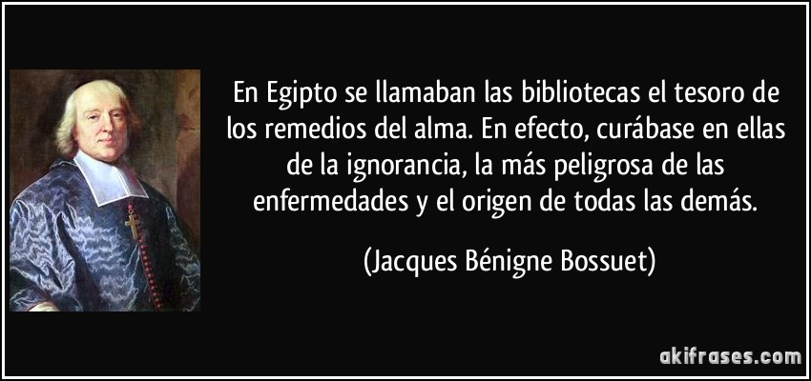
- Leo e interpreto el siguiente texto:

- De acuerdo con el texto anterior, respondo en el cuaderno: por qué el autor considera que:

- La ignorancia es la más peligrosa de todas las enfermedades.
- Las bibliotecas son la cura para esta enfermedad.

- Resuelvo el siguiente cuadro de acuerdo con lo que sé y lo que deseo conocer sobre el texto expositivo.

Lo que sé.  -  -  -  - | Lo que quiero saber.  -  -  -  -
B. CUENTO PEDAGÓGICO.
TRABAJO INDIVIDUAL.
- Leo con detenimiento el siguiente texto, teniendo en cuenta los ejemplos que plantea, luego hago un resumen en el cuaderno de lo aprendido sobre el tema.
Texto expositivo: definición, estructura y funcionalidad comunicativa.
- ¿Qué es el texto expositivo?
Texto expositivo. | Intención comunicativa. | Tipo de organización lógica.
 | Analizar y explicar fenómenos o conceptos.  Es común encontrarlos en textos académicos como: guías escolares, artículos científicos, enciclopedias, libros de recetas, manuales, etc. | Se organiza a través de conceptos coherentes.

- ¿Cuál es su estructura?
Estructura general del texto expositivo:
Introducción. | Desarrollo. | Conclusión.
Presenta el tema de manera clara y precisa. | Explica y aclara el tema, a través de definiciones, ejemplos, comparaciones y enumeraciones. | Sintetiza la información presentada en el texto, de acuerdo con los datos más relevantes.
Ejemplo de la estructura de un texto expositivo: /introducción/desarrollo/conclusión/.
TIGRE: EL SEÑOR DE LA JUNGLA ASIÁTICA.
El tigre merece el título de rey de los animales, porque es el primo del león.
Este animal es un gran felino, cazarlo es el mejor deporte de los maharajás, porque les encanta. Así, han exterminado muchos tigres sin piedad, talan muchos bosques y constantemente expanden las tierras cultivadas. Este animal sobrevive en algunos parques naturales. El tigre ataca a todo tipo de animales, en especial, a los grandes mamíferos. No duda en matar una cría de elefante. El tigre en Asia, suele apoderarse de jabalíes, de ciervos y pocas veces de oso.
C. ACTIVIDAD DE PRÁCTICA.
TRABAJO INDIVIDUAL.
- Elaboro en el cuaderno, de manera sencilla y clara, el siguiente cuadro y completo la información solicitada, de acuerdo con el tema explicado.

https://sites.google.com/site/faunasilvestrecom/clases  El cáncer es el crecimiento anormal y desordenado de las células del organismo. Éstas, se desarrollan como un parásito e invaden los tejidos adyacentes para luego diseminarse a través del sistema linfático y sanguíneo, produciendo metástasis.  Usualmente el riesgo de padecer algún tipo de cáncer está relacionado con factores como: mala alimentación, consumo de bebidas alcohólicas, cigarrillo, entre otros. | ¿Qué tipo de texto es?
 | ¿Cuál es su intención comunicativa?
 | Describo su estructura: utilizando conectores textuales de tipo lógico como: luego, a través de, usualmente...

- Preparo una exposición para mis padres.
D. APLICACIÓN.
TRABAJO EN FAMILIA.
- Con la ayuda de mis padres y hermanos, construyo mi propio artículo con el título “plantas medicinales que pueden curar el cáncer”, haciendo énfasis en la importancia de cuidar el medio ambiente para mantenernos saludables. Para su realización, tengo en cuenta lo aprendido en la fundamentación científica sobre el texto expositivo.

